MANUALE OPERATIVO
SISTEMA INFORMATIVO RETE SCOLASTICA
REGIONE TOSCANA

Utenti: Conferenze Zonali Educative e Province/Città Metropolitana

v. 1.0 - update 29-08-2020

1.0 - Introduzione
La Regione Toscana da alcuni anni ha istituito un sistema informativo con accesso riservato per l’ inserimento e la validazione delle proposte di modifica alla programmazione dell'offerta formativa e del dimensionamento della rete scolastica.

L'applicativo è raggiungibile all'indirizzo www.retescolastica.regione.toscana.it dove per poter accedere è necessario autenticarsi tramite nome utente e password fornito dal gestore del sistema.
Per assistenza sia di carattere generale che tecnica è necessario scrivere a retescolastica@regione.toscana.it

Le tipologie di utenti del sistema informativo che accedono con le rispettive credenziali sono i seguenti:
- Conferenze Zonali Educative
- Province/Città metropolitane
- Regione Toscana

Gli utenti abilitati, ognuno per le proprie competenze, potranno inserire le richieste di modifica della programmazione della rete scolastica e del piano dell'offerta formativa, determinare le priorità e validarle. La Provincia/Città metropolitana come Ente intermedio inoltre validerà e recepirà nel proprio piano provinciale le richieste approvate e validate dal piano zonale.
Tutti gli utenti potranno interrogare, scaricare e stampare i dati inseriti e quelli dell’organico scolastico.

2.0 - Autenticazione generale
Ogni utente fornito di credenziali di accesso dovrà accedere all'applicativo raggiungibile all'indirizzo www.retescolastica.regione.toscana.it e nella seguente schermata effettuare il login.

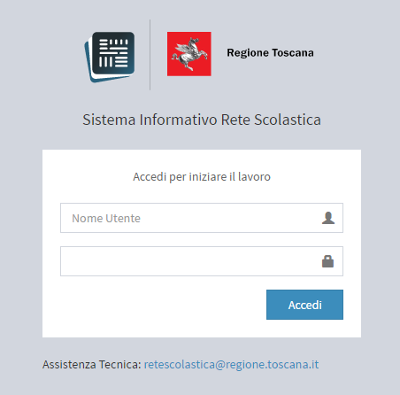
figura 1

Una volta autenticati al sistema l'utente si troverà davanti una schermata di benvenuto con una Dashboard riepilogativa delle azioni svolte raggruppate per argomento tramite dei pannelli a scomparsa, e sono: numero di richieste di dimensionamento inserite, numero di richieste di programmazione dell'offerta formativa inserite, richieste validate, ecc.

3.0 – Funzionalità per utenti Conferenza Zonale e/o Provincia/Città Metropolitana
3.1 - Menu di Navigazione
All'interno dell'applicativo è stato implementato un "menu di navigazione" per poter accedere alle varie funzioni composto dalle seguenti voci:
- Pannello di Controllo
- Programmazione Offerta Formativa
- Dimensionamento Rete Scolastica
- Organico
- Documentazione
- Account

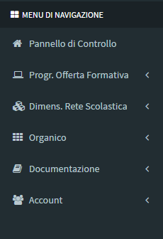
figura 2

3.1.1 - Pannello di Controllo
All'interno della presente sezione è possibile visionare la situazione di sintesi delle varie azioni effettuate dall'utente come: numero di inserimenti in merito alle richieste per il dimensionamento della rete scolastica e alla programmazione dell'offerta formativa divise per ordine scolastico (Infanzia, Primaria, Secondario di I grado, Secondaria di II grado, CPIA). Questa funzionalità darà modo all'utente di tenere sotto controllo i vari inserimenti all'interno dell'applicativo e cliccando sulla voce "Visualizza richieste" potrà andare direttamente nella lista delle richieste inserite per visionarle, validarle, scaricare i dati inseriti e controllare i dettagli delle singole richieste permettendo una stampa per ogni richiesta.

3.1.2 - Programmazione Offerta Formativa
Il menu per l'utente Conferenza Zonale relativo alle richieste per programmazione dell'Offerta Formativa è composto dalle seguenti voci: Inserisci richiesta e Richieste Primo Ciclo,

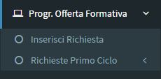
figura 3

mentre il menu per l'utente Provincia/Città Metropolitana relativo alle richieste per programmazione dell'Offerta Formativa è composto dalle seguenti voci: Inserisci richiesta e Richieste Secondo Ciclo, Approvazione Piano Territoriale.

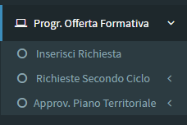
figura 4

3.1.2.1 – Inserimento richieste per l’Offerta Formativa
Attraverso tale funzionalità sarà possibile inserire le varie richieste da parte delle Conferenze Zonali e le Province/Città Metropolitana, ognuna per le proprie competenze.
Le Conferenze Zonali infatti inseriranno le richieste relative al primo ciclo (Infanzia, Primaria e Secondaria di I grado), mentre le Province e la Città metropolitana inseriranno quelle relative al secondo ciclo (secondaria di II grado, CPIA e IeFP).
L'utente dopo avere selezionato la voce "Inserisci Richiesta" dal menu di Navigazione si troverà davanti una schermata con un percorso guidato che aiuterà l'utente nel eseguire un specifica richiesta sulla base delle linee guida regionali a.s. 2021-22 e del documento “Guida alla compilazione dei formulari” scaricabili dal sito della regione.
Di seguito si riporta un esempio di inserimento relativo ad una scuola primaria

Esempio di inserimento di richiesta relativa alla programmazione dell'offerta formativa svolta dalla Conferenza Zonale su richiesta di una scuola primaria
E' importante seguire il percorso guidato per andare ad identificare la tipologia scolastica (infanzia, primaria, ecc) e il punto di erogazione del servizio oggetto di richiesta ordinati per Comune.

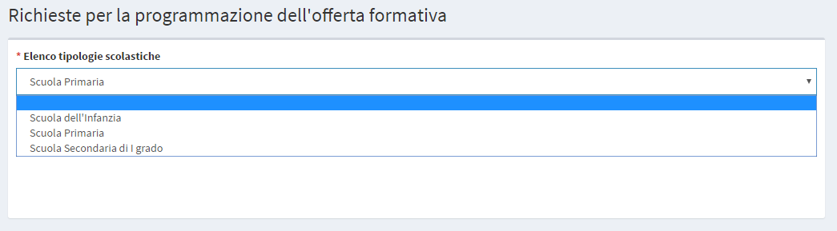
figura 5

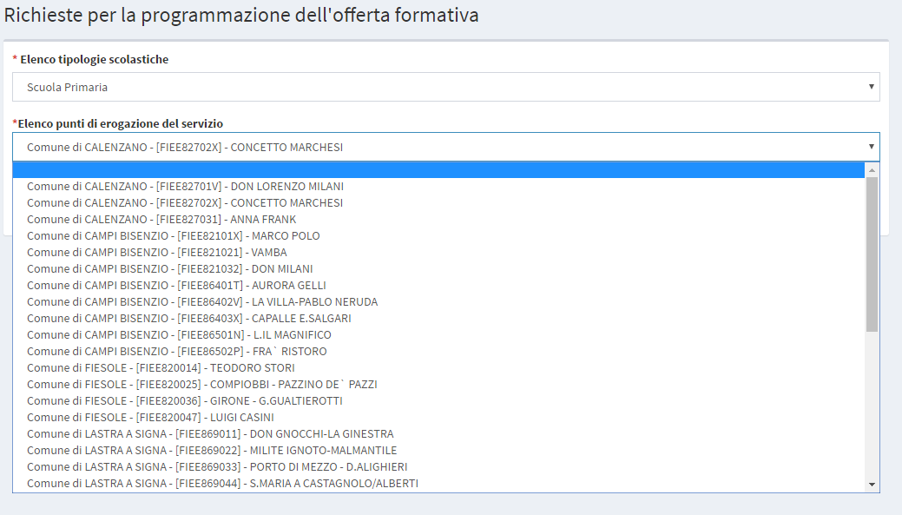
figura 6
Una volta scelto il Punto di erogazione del servito comparirà una maschera per l'inserimento della richiesta. E' importante in questa prima fase di eseguire una richiesta selezionando il pannello relativo al TEMPO SCUOLA che ricordiamo sono i seguenti (diversi per ordine):
- Tempo Scuola Infanzia: Orario Normale e Orario Ridotto
- Tempo Scuola primaria: Tempo Normale - Modulare e Tempo Pieno
- Tempo Scuola Sec. I grado: Tempo Normale e Tempo Prolungato
E’ importante la selezione del tempo scuola (ove previsto): se, per esempio, l’operazione riguarda una classe a tempo normale (da trasformare in tempo pieno) si dovrà selezionare il tasto SEZIONI TEMPO NORMALE-MODULARE e scegliere tra le tipologie di richieste possibili previste dal menù a tendina quello della trasformazione desiderata.
A questo punto sarà possibile l'inserimento della richiesta specifica secondo il format previsto dall'applicativo. Dopo aver selezionato l'operazione da svolgere il sistema vi proporrà a video l'attuale situazione in termini di Bambini/Alunni e/o Sezioni/Classi cosi come prevista dall'organico del Miur. Si ricorda che i dati sono puramente indicativi e oggetti di variazione ma aiutano ad avere la percezione della consistenza delle classi e degli alunni dell'anno scolastico in corso.

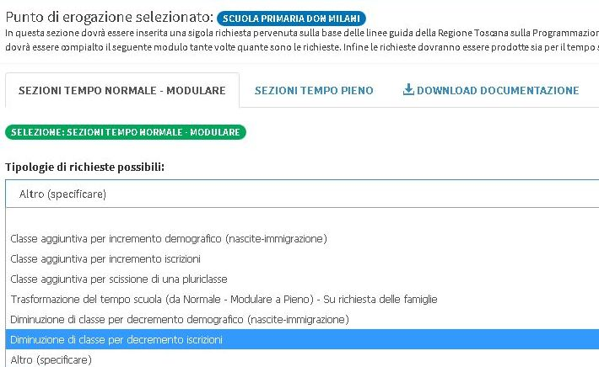
figura 7

Come detto sopra, dopo avere scelto al tipologia di richiesta l'applicativo vi proporrà la seguente schermata dove verranno pre-caricati i dati relativi al numero di alunni e classi.

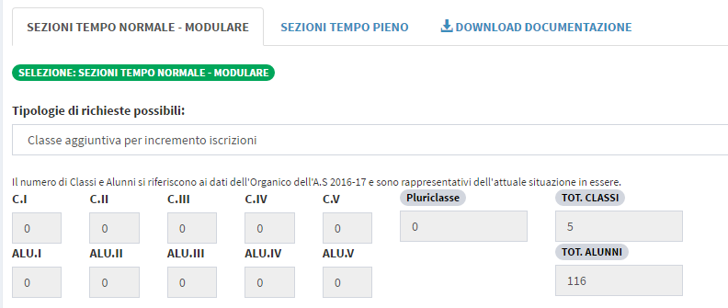
figura 8
Dopo aver visionato i dati relativi all'organico l'utente dovrà inserire le ultime informazioni richieste dall'applicativo che sono:
- Priorità: non obbligatoria in questa prima fase di inserimento
- Classe (Variazione): inteso come numero di possibili variazioni di classi in aumento o diminuzione.
- Descrizione dettagliata: è obbligatorio inserire una descrizione dettagliata che motiva in maniera esplicita la richiesta. Tale descrizione è fondamentale per poter interpretare la richiesta specialmente nelle situazioni dove la tipologia è rappresentata dal campo Altro (specificare) o quando si parla di scissioni di pluriclassi, ecc.
Inseriti tutti i dati, per poter salvare correttamente al richiesta, è obbligatorio cliccare sul pulsante di salvataggio posto in fondo alla richiesta con la dicitura "SALVA RICHIESTA".
Come sopra menzionato l'utente Provincia/Città Metropolitana dovrà inserire le richieste in merito alle Scuole Secondarie di II grado, i CPIA e gli IeFP. Come descritto nelle linee guida e nei formulari le richieste relative alle scuole secondarie di II grado devono essere effettuate espressamente per indirizzo di studio e solo nel caso di una richiesta di un nuovo indirizzo di studio la selezione si effettuerà per punto di erogazione del servizio.
Si riporta in seguito un esempio di inserimento di una richiesta di attivazione di una opzione da parte di un punto di erogazione del secondo ciclo.

Esempio di inserimento di richiesta relativa alla programmazione dell'offerta formativa da parte di una Provincia per l'attivazione di una opzione all'interno di un indirizzo di studio presente in un punto di erogazione del servizio
Nella figura sottostante come per le Zone dopo aver cliccato nel menu di navigazione su "Inserisci Richiesta", l'applicativo in forma guidata suggerirà all'utente la selezione della richiesta da implementare e in questo caso dopo aver selezionato la tipologia scolastica (Sec. di II grado), il sistema propone la selezione di un Punto di erogazione del servizio e infine l'indirizzo di studio attivato. E' da notare che se l'utente vuole inserire una richiesta di un nuovo indirizzo non dovrà selezionare gli indirizzi associati al punto di erogazione scelto ma selezionare dal menu a tendina la voce RICHIESTA NUOVO INDIRIZZO.
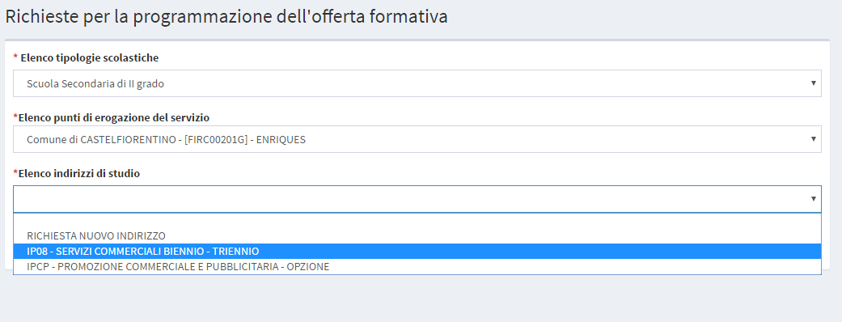
figura 9
Selezionato l'indirizzo la schermata successiva vi proporrà le seguenti informazioni:
- Tipologia di richiesta
- Dettagli da organico relativi al numero di alunni e classi
- Priorità: non obbligatoria in questa prima fase di inserimento
- Classe (Variazione): inteso come numero di possibili variazioni di classi in aumento o diminuzione per indirizzo
- Descrizione dettagliata: e obbligatorio inserire una descrizione dettagliata che motiva in maniera esplicita la richiesta.
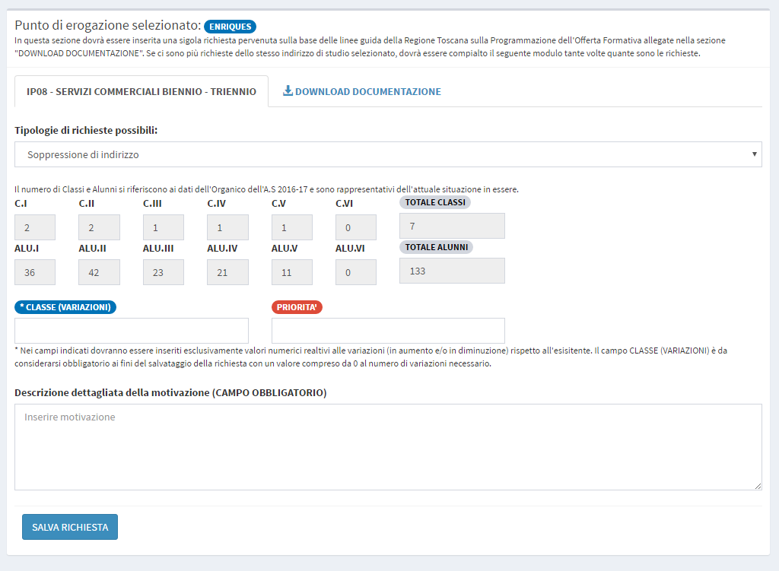
figura 10
Inseriti tutti i dati per poter salvare correttamente al richiesta è obbligatorio cliccare sul pulsante di salvataggio posto in fondo alla richiesta denominato "SALVA RICHIESTA".
Per le richieste relative alla programmazione dell'offerta formativa riferita agli IeFP, l'applicativo proporrà a video un inserimento guidato andando a far selezionare all'utente le seguenti voci di menu:
- Tipologia scolastica
- Punto di erogazione del servizio
- Profili e Figure Nazionali/indirizzo
- Profili e Figure repertorio Regionale
- Tipologia di richiesta
- Priorità
- Numero di classi coinvolte
- Descrizione dettagliata

Nelle varie sezioni previste per gli inserimenti delle richieste relative all'Offerta Formativa è presente un pulsante denominato DOWNLOAD DOCUMETAZIONE dove poter trovare tutto il materiale utile alla compilazione delle richieste.

3.1.2.2 - Lista richieste offerta formativa inserite
Una volta inserite tutte le richieste sia nel caso di una Zona Educativa che di una Provincia/Città Metropolitana è possibile visualizzare la lista delle richieste andando nella relativa sezione del menu di navigazione alla voce Richieste Primo Ciclo o Richieste Secondo Ciclo in caso di utente Provincia. La lista delle richieste è divisa per ordine scolastico riportanti le indicazioni di massima inserite nella richiesta che sono:
- ID richiesta
- Provincia / Comune (Zona per le richieste del primo ciclo)
- Istituzione Scolastica
- Punto di erogazione del servizio scolastico
- Indirizzo di studio (solo per le richieste della secondaria di II grado)
- Tempo Scuola (solo per le richieste del primo ciclo)
- Tipologia di richiesta
- Priorità del richiedente
- Validazione
- Priorità ente intermedio
- Validazione
Per le richieste in merito alle qualifiche per gli IeFP nella pagina di visualizzazione delle richieste inserite oltre ai campi relativi la tipologia di richiesta, l’Istituzione Scolastica e il Punto di erogazione del servizio compariranno le seguente voci:
- Profilo e Figura nazionale/indirizzo
- Profilo e Figura Repertorio Nazionale

Nella pagina contente le richieste le funzionalità disponibili per gli utenti Conferenze Zonali e Province/Città Metropolitana oltre alla lista delle richieste inserite sono presenti: Pulsante di Esportazione delle richieste in formato Excel, dettaglio analitico della richiesta, cancellazione di una richiesta, definizione delle priorità e pulsante di validazione definitiva.
In merito alle priorità è obbligatorio prima della validazione definitiva indicare un ordine possibilmente univoco di priorità per poi procedere alla successiva validazione. Si ricorda che all’interno del campo priorità non è possibile salvare il valore 0 o lasciare il campo vuoto. Una volta inserite tutte le priorità sarà possibile validare le richieste tramite il pulsante "verde" in alto alla pagina VALIDAZIONE DEFINITA RICHIESTE. Si ricorda che una volta validata la lista delle richieste non sarà più possibile riportala allo stato precedente di "non validazione". Per eventuali sblocchi del sistema dovrà essere inviata una mail all’assistenza tecnica in Regione all’indirizzo retescolastica@regione.toscana.it motivando la richiesta di sblocco e l'ID RICHIESTA associato.

3.1.2.3 – Approvazione piano territoriale – Offerta formativa
Una volta che i vari utenti relativi ad un territorio provinciale (Conferenze Zonali e Provincia/Città Metropolitana) hanno provveduto ad inserire e validare entro i termini stabili le richieste relative alla programmazione dell’Offerta Formativa la Provincia/Città Metropolitana (denominato Ente Intermedio) avrà il compito di effettuare l’approvazione del piano provinciale tramite la funzionalità “Approvazione Piano Territoriale” inserita nel menu di navigazione sotto la voce Programmazione Offerta Formativa.
L’approvazione del piano territoriale consiste nel riassegnare una nuova lista di priorità sula base delle richieste pervenute dal territorio e sulle loro indicazioni di priorità inserite. Non è possibile cancellare in questa fase una singola richiesta in quanto già approvata dal territorio zonale o provinciale.
L’approvazione del piano territoriale in merito alla programmazione dell’Offerta formativa consiste nella stesura delle nuove e definitive priorità e validazione dei seguenti elenchi:
- Piano provinciale scuola dell’Infanzia
- Piano Provinciale scuola Primaria
- Piano Provinciale scuola Secondaria I grado
- Piano Provinciale scuola Secondaria di II grado
- Piano Provinciale CPIA
- Piano provinciale IeFP

La regola di inserimento di priorità e validazione del piano è uguale in tutte le sezioni sopra elencate e consiste nel riformulare le priorità nel campo previsto negli elenchi. Una volta definite tutte le priorità con le stesse limitazioni e regole delle liste delle richieste, ovvero non sono ammessi valori vuoti o il numero 0 e nei limiti del possibile devono essere inserite le priorità nella formula più univoca possibile, sarà possibile approvare definitivamente il piano cliccando sull’apposito pulsate in alto alla pagina “APPROVAZIONE DEFINITA PIANO TERRITORIALE”. Una volta approvato il piano sarà possibile scaricarlo e allegarlo alle varie documentazioni formali che l’Ente dovrà produrre per la Regione. E' possibile allegare gli atti formali in ognuna delle liste definitive del piano territoriale.

3.1.3 - Dimensionamento Rete Scolastica
In questa sezione è possibile inserire le richieste relative al dimensionamento della rete scolastica. Come per l’Offerta Formativa nel menu di navigazione troveremo la voce Dimensionamento rete Scolastica dove l'utente Conferenza Zonale troverà le seguenti voci: Inserisci richiesta e Richieste Primo Ciclo.

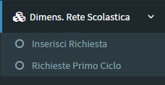
figura 11

mentre per l'utente Provincia/Città Metropolitana il sotto menu sarà formato dalle voci: Inserisci richiesta e Richieste Secondo Ciclo, Approvazione Piano Territoriale.

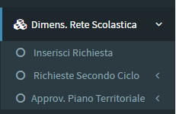
figura 12

3.1.3.1 – Inserimento richieste Dimensionamento Scolastico
Attraverso tale funzionalità sarà possibile inserire le varie richieste da parte delle Conferenze Zonali e le Province/Città Metropolitana, ognuna per le proprie competenze.
Le Conferenze Zonali infatti inseriranno le richieste relative al primo ciclo (Infanzia, Primaria e Secondaria di I grado), mentre le Province e la Città Metropolitana inseriranno quelle relative al secondo ciclo (secondaria di II grado, CPIA).
L'utente dopo avere selezionato la voce "Inserisci Richiesta" dal menu di Navigazione si troverà davanti una schermata con un percorso guidato che aiuterà a fare un specifica richiesta sulla base delle linee guida regionali a.s. 2021-22 e del documento “Guida alla compilazione dei formulari” scaricabili dal sito della Regione Toscana.
Di seguito si riporta un esempio di inserimento relativo ad una richiesta di dimensionamento della rete scolastica con utente zona.

Esempio di inserimento di richiesta relativa al dimensionamento della rete scolastica inviata alla Conferenza Zonale da una istituzione scolastica del primo ciclo.
Come riportato nelle richieste di offerta formativa anche qui l'applicativo proporrà un percorso guidato per inserire una richiesta nella forma più specifica possibile.
Dopo aver selezionato "Inserisci richiesta" nella schermata principale del menu di navigazione si dovrà selezionare l'Istituzione Scolastica, eventualmente il punto di erogazione del servizio e la tipologia di richiesta possibile. E' importante specificare che le richieste devono essere fornite dando come risultato l'ultima azione prevista dal dimensionamento. Esempio: se si vuole istituire una nuova istituzione che deriva da uno scorporo è necessario indicare l'azione finale ovvero nuova istituzione: da scorporo e non fare due richieste, una per scorporo e una per nuova istituzione.

Di seguito le schermate di riferimento:

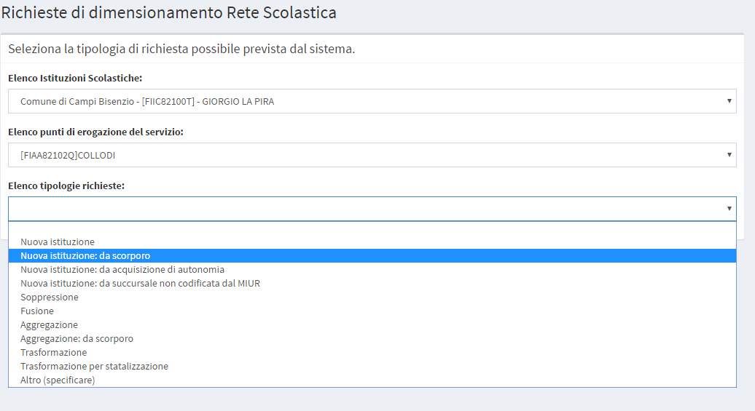
figura 13

A questo punto l'applicativo propone le azioni da indicare in base alla richiesta scelta e sono:
- Priorità: non obbligatoria in questa prima fase di inserimento
- Descrizione dettagliata: è obbligatorio inserire una descrizione dettagliata che motiva in maniera esplicita la richiesta.
- Codice meccanografico nuova istituzione: da indicare se esiste oppure inserire il termine "DA ISTITUIRE"
- Denominazione nuova istituzione: da indicare se esiste oppure inserire il termine "DA ISTITUIRE"
- Elenco di dettaglio formato dal "codice meccanografico" e dalla "denominazione dei vari plessi e istituzioni coinvolti" nella richiesta. E' importante rispettare la sequenza di inserimento nel campo di testo indicando il codice meccanografico seguito dalla denominazione e poi premere il tasto "INVIO" sulla tastiera per andare a capo e inserirne eventualmente altri.

Inseriti tutti i dati per poter salvare correttamente al richiesta è obbligatorio cliccare sul pulsante di salvataggio posto in fondo alla richiesta denominato "SALVA RICHIESTA".
Per gli inserimenti relativi alle Province e Città Metropolitana sul dimensionamento della rete scolastica valgono le stesse procedure descritte per le Zone Educative

Nelle varie sezioni previste per gli inserimenti delle richieste relative al dimensionamento della rete scolastica è presente un pulsante denominato DOWNLOAD DOCUMETAZIONE dove poter trovare tutto il materiale utile alla compilazione delle richieste.

3.1.3.2 - Lista richieste dimensionamento scolastico inserite
Una volta inserite tutte le richieste sia nel caso di una Zona Educativa che di una Provincia/Città Metropolitana è possibile visualizzare la lista delle richieste andando nella relativa sezione del menu di navigazione alla voce Richieste Primo Ciclo o Richieste Secondo Ciclo in caso di utente Provincia/ Città Metropolitana. La lista delle richieste è divisa per ordine scolastico riportanti le indicazioni di massima inserite nella richiesta che sono:
- ID richiesta
- Istituzione Scolastica
- Punto di erogazione del servizio scolastico
- Tipologia di richiesta
- Priorità
- Dettaglio richiesta
- Cancella richiesta

Nella pagina contente le richieste le funzionalità disponibili per gli utenti Conferenze Zonali e Province/Città Metropolitana sono: Esportazione lista delle richieste in formato Excel, dettaglio analitico della richiesta, cancellazione di una richiesta, definizione delle priorità e validazione definitiva.
In merito alle priorità è obbligatorio prima della validazione definitiva indicare un ordine possibilmente univoco di priorità per poi procedere alla successiva validazione. Si ricorda che all’interno del campo priorità non è possibile salvare il valore 0 o lasciare il campo vuoto. Una volta inserite tutte le priorità sarà possibile validare le richieste tramite il pulsante verde in alto alla pagina VALIDAZIONE DEFINITA RICHIESTE. Si ricorda che una volta validata la lista delle richieste non sarà più possibile riportala allo stato precedente di non validazione. Per eventuali sblocchi del sistema dovrà essere inviata una mail all’assistenza tecnica in Regione all’indirizzo retescolastica@regione.toscana.it motivando la richiesta di sblocco e l'ID RICHIESTA associato.

3.1.3.3 – Approvazione piano territoriale – Dimensionamento Rete Scolastica
Una volta che i vari utenti relativi ad un territorio provinciale (Conferenze Zonali e Provincia/Città Metropolitana) hanno provveduto ad inserire e validare entro i termini stabili le richieste relative al dimensionamento scolastico la Provincia/Città Metropolitana (denominato Ente Intermedio) avrà il compito di effettuare l’approvazione del piano provinciale tramite la funzionalità “Approvazione Piano Territoriale” inserita nel menu di navigazione sotto la voce Dimensionamento Rete Scolastica. L’approvazione del piano territoriale consiste nel riassegnare una nuova lista di priorità su base delle richieste pervenute dal territorio e sulle loro indicazioni di priorità inserite. Non è possibile cancellare in questa fase una singola richiesta in quanto già approvata dal territorio zonale o provinciale.
L’approvazione del piano territoriale in merito al dimensionamento della rete scolastica consiste nella stesura delle nuove e definitive priorità e validazione dei seguenti elenchi:
- Piano provinciale primo ciclo
- Piano Provinciale CPIA
- Piano provinciale Secondaria di II grado

La regola di inserimento di priorità e validazione del piano è uguale in tutte le sezioni sopra elencate e consiste nel riformulare le priorità nel campo previsto negli elenchi. Una volta definite tutte le priorità con le stesse limitazioni e regole delle liste delle richieste, ovvero non sono ammessi valori vuoti o il numero 0 e nei limiti del possibile devono essere inserite le priorità nella formula più univoca possibile, sarà possibile approvare definitivamente il piano cliccando sull’apposito pulsate in alto alla pagina “APPROVAZIONE DEFINITA PIANO TERRITORIALE”. Una volta approvato il piano sarà possibile scaricarlo e allegarlo alle varie documentazioni formali che l’Ente dovrà produrre per la Regione. E' possibile allegare gli atti formali in ognuna delle liste definitive del piano territoriale.

3.1.4 – Inserimento della priorità

Un primo modo di inserimento della priorità è possibile in fase di inserimento della richiesta.
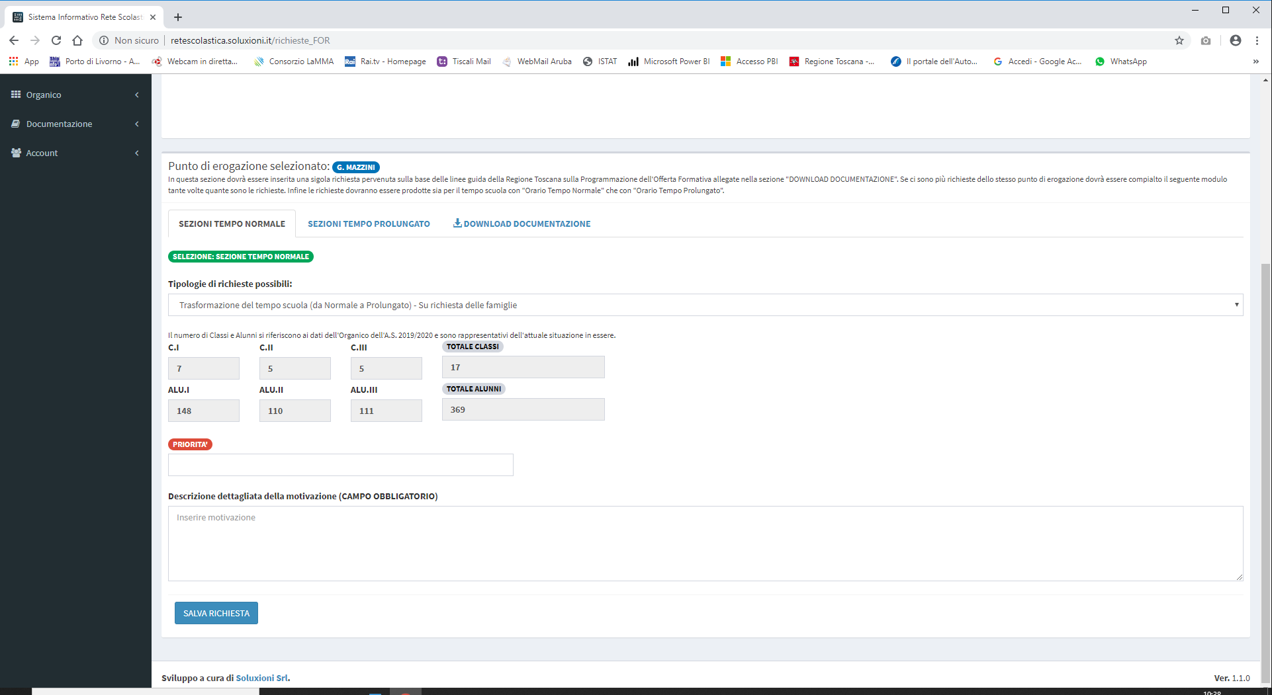

La seconda modalità di assegnazione della priorità è quella di inserirla utilizzando la colonna “priorità richiedente”. Dopo aver digitato il numero relativo alla priorità, per rendere efficace l’inserimento si dovrà cliccare sull’icona .
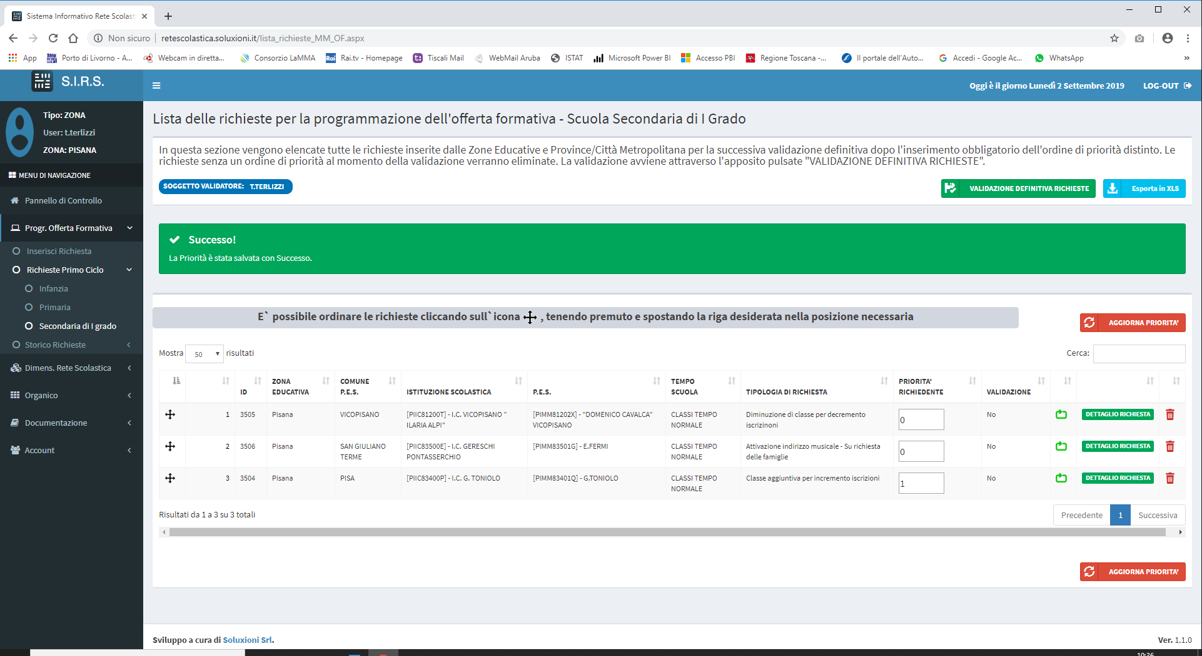

Infine, per assegnare le priorità in modo massivo, si possono ordinare le richieste inserite dall’elenco a video, tramite l’icona , tenendo premuto il bottone sinistro del mouse. Successivamente, cliccando sul pulsante rosso, “Aggiorna priorità”, verrà assegnata una priorità a tutte le richieste secondo l’ordine in elenco. Un messaggio di “alert” ci chiederà di confermare questa modalità di assegnazione delle priorità.

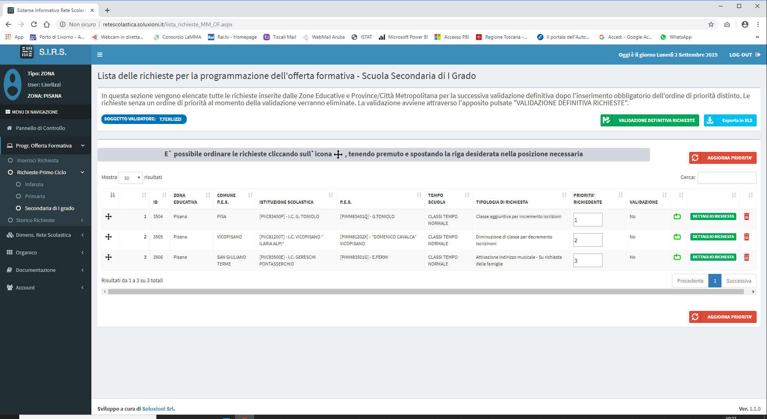

3.1.5 – Organico
Nella sezione organico è possibile consultare gli organici di diritto e di fatto prodotti dall’ufficio scolastico regionale. La ricerca si potrà fare a vari livelli che sono:
- per Istituzioni Scolastiche
- per scuola dell’infanzia
- per scuola primaria
- per scuola secondaria di I grado
- per Scuola secondaria di II grado
Selezionato il livello desiderato di ricerca essa potrà essere ulteriormente filtrata per i seguenti criteri:
- Regione
- Provincia
- Zone educative
- Comune
Il risultato sarà visualizzabile in formato tabellare e tramite l’utilizzo degli ordinamenti e delle funzionalità di paginazione e ricerca previsti sarà possibile consultare il dato e il relativo dettaglio. Inoltre il risultato della ricerca sarà possibile vederlo anche tramite una mappa geografica per poter analizzare la dislocazione delle scuole/edifici scolastici sul territorio selezionato. Infine tramite il pulsate DOWNLOAD ORGANICO sarà possibile scaricare gli elenchi ufficiali pubblicati dall’USR per approfondimenti e ulteriori analisi.

3.1.6 – Documentazione
In questa sezione si potrà consultare e scaricare tutta la documentazione utile alla compilazione delle richieste, sarà possibile scaricare e consultare normativa relativa alla Programmazione dell’Offerta Formativa e del Dimensionamento della Rete Scolastica prodotta dalla Regione, oltre che ad ulteriori documenti utili per il dimensionamento scolastico.

3.1.7 – Account
Nella sezione del menu di navigazione alla voce Account è possibile visualizzare i propri dati di registrazione al sistema informativo e tramite il pulsate posto in basso al form sarà possibile aggiornarli nel tempo o cambiare la password. Si consiglia a tutti gli utenti di cambiare la propria password al primo accesso.
Si ricorda che è possibile su specifica richiesta tramite la mail di assistenza retescolastica@regione.toscana.it, attivare più account per ogni tipologia di utente. Per la richiesta è necessario inviare il nome, cognome, la mail, il telefono e il territorio di riferimento (esempio: conferenza Zonale o Provincia).

